Außenecke 2700 mm SBS Typ 155 U Alu elox. edelstahloptik f.g. 2 mm ungebohrt, mit Schutzfolie

Küberit Profile Systems

Eigenschaften

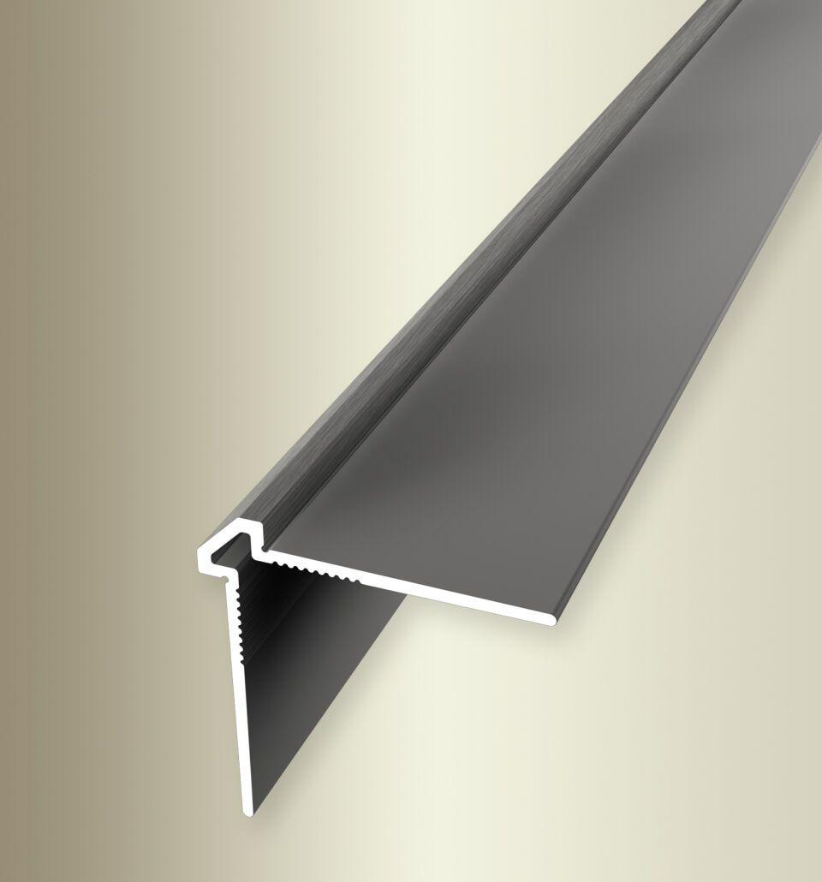

GTIN:

4019907291226

HAN:

2271550025

Farbton

silber

Oberfläche

geschliffen

Profilart

Außenecken

Werkstoff

Aluminium

Breite (mm)

25,00

Dicke Bodenbelag (mm)

2,00

Höhe (mm)

25,00

Länge (mm)

2.700,00

Befestigung

kleben

Farbtonbezeichnung Hersteller

F2G edelstahloptik fein geschliffen